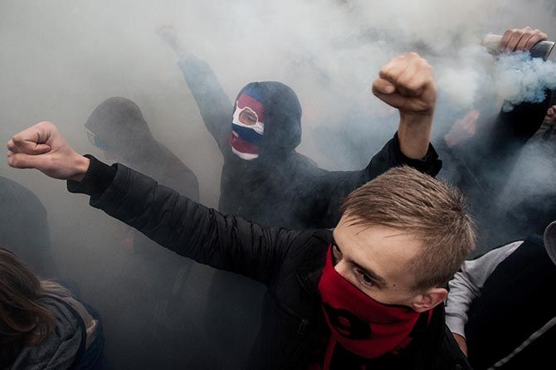Подростковый возраст особенный. Он знаменует собой очередной кризис развития и проходит достаточно болезненно. Если младший школьный возраст знаменуется сменой авторитетов от родителей к учителю, то подростковый – сменой авторитетов от учителей к компании сверстников. Взрослые не являются теми людьми, мнением которых они дорожат.

В поисках себя, на изломе представлений о себе как о ребенке и как о взрослом у подростка бывают порой шокирующие способы самовыражения. Подростковые субкультуры – это один из них.

**Субкультура – это часть общей культуры со своими отличительными признаками. Каждая неформальная организация имеет свои правила, которым подчиняются все ее участники. Субкультуры молодежи – это определенные отклонения от общепринятой, традиционной культуры.**

Каждая социальная группа или поколение имеет определенные взгляды на жизнь. Точно так же и подростковая субкультура – это неформальное поведение подростков. Самыми  распространенными являются движения: панки, скинхеды, эмо, готы.

***Панки.*** Характерные черты – яркие ирокезы на голове, джинсы, тяжелые ботинки или кеды. У них есть свои принципы и моральные ценности, которые они защищают иногда даже в агрессивной форме. Особенности молодежной субкультуры такой формы заключаются в приверженности к полной свободе и личной независимости.  
В основном их объединяет рок или панк-рок. Самое главное для панка – не продаваться и всегда рассчитывать только на себя.

***Скинхеды.*** Это агрессивная субкультура, многие ассоциируют ее с расистами, нацистами, хотя не все скинхеды негативно относятся к «чужакам».  
Некоторые виды молодежных субкультур чтут память об истоках становления движения, им присущ патриотизм, чувство необходимости защиты своей территории. Скинхеды относятся именно к такой группе. К негативным аспектам относятся злоупотребление алкоголем, создание конфликтных ситуаций с последующими драками, в некоторых случаях расовые предрассудки.

***Эмо*** – субкультура, образовавшаяся на базе поклонников одноименного музыкального стиля. Ее представителей еще называют плаксивыми девочками и мальчиками, подверженными депрессивным настроениям. Эмо – это пример молодежных субкультур, прославляющих возвышенные чувства, романтизм, выступающих против несправедливости. Подростки очень тяжело переживают личные неудачи, и даже общественные события вызывают у них бурю эмоций. Если рассматривать по степени суицидального характера, какие бывают субкультуры молодежи, список возглавят эмо, потому что они ненавидят себя и больше всех склонны к самоубийству.

***Готы*** —  мрачные на вид люди, одетые во все черное, предпочитающие носить украшения с мистической символикой. Если эмо ненавидят себя, то готы ненавидят всех. Они проявляют интерес к хоррор-литературе (литература ужасов), фильмам ужасов, слушают готик-металл, дэт-рок и дарквэйв. Для них характерна показная склонность к суициду, депрессивный настрой, культ смерти. Для готов главное – быть неординарными, красивыми, эпатажными. Готы носят серебряные кольца, цепи, кулоны с кельтскими крестами, египетской символикой, черепами и даже гробами.

**На самом деле абсолютно все субкультуры молодежи преследуют одну цель – быть услышанными. Каждое движение выражает мысли, чувства, желания по-своему, но все они хотят быть понятыми современным миром. В редких случаях представители подростковых субкультур годами хранят верность прежним идеалам.**

В принципе, неформальные движения существовали всегда. Во времена бабушек и дедушек были стиляги и хиппи, а в период юности родителей – панки, рэперы и металлисты. В итоге, все последователи неформальных культур выросли, стали серьезными людьми, обзавелись семьями, а теперь со страхом смотрят на своих внуков и детей, которые, так же как и они когда-то, увлеклись модными течениями. Бояться этого, конечно, не нужно, однако следует выработать определенную линию поведения.

**Родителям следует понять причины, которые толкнули их детей в объятия той или иной субкультуры. Их несколько.**

***Причина первая:*** веяние моды. Она, пожалуй, самая безобидная, так как объясняется психологической податливостью подростка и проходит, спустя год-другой. С возрастом ребенок  потеряет интерес к неформальному течению, поменяет гардероб на одежду более оптимистичных цветов, пострижет волосы и снимет браслеты с шипами.

***Причина вторая:*** способ самовыражения. В душе такого ребенка происходит бунт, направленный против родителей, общества, правил поведения, действующих в нем. И, что хуже всего, чувство, испытываемое от этого эмоционального и поведенческого протеста, ему нравится.

***Причина третья:*** внутренние комплексы. Возможно, ребенок примкнул к молодежной субкультуре из-за своих комплексов: неудовлетворенности своим внешним видом, фигурой и т.д. Новые друзья не оценивают товарища по привычным в социуме характеристикам, а сам подросток  перестает относиться к себе столь критически.

***Причина четвертая:*** проблемы в семье. Возможно, увлечение неформальным течением для ребенка – бегство от гнетущей, неблагополучной атмосферы в семье. Подросток чувствует себя брошенным, одиноким. Оказавшись внутри молодежной группировки, он начинает ощущать себя понятым и востребованным. К тому же, у подростка и его новых друзей, скорее всего, в душе наблюдается один и тот же внутренний надлом.

**Чего нельзя делать, если ребенок стал неформалом**

1. Игнорировать. Некоторые родители равнодушно отмахиваются от появившейся проблемы, считая, что «с возрастом это пройдет». Вероятность такого сценария, конечно, возможна. Однако наблюдать за поведением ребенка и его контактами со сверстниками просто необходимо. Особенно, если учесть крайне неустойчивую психику подростков.

2. Запрещать. Это вызовет ответную, еще более агрессивную реакцию.

3. Оскорблять кумиров ребенка. Скорее всего, это закончится тем, что дети испортят отношения с родителями, перестанут им доверять.

**Что нужно делать, если ребенок стал неформалом**

**1.** Изучать проблему. Вместо оскорблений используйте общение с ребенком, чтобы собрать как можно больше информации об особенностях неформального движения. Родители должны трезво оценивать масштабы опасности.

**2.** Общаться. Проводите выходные в кругу семьи. Мама и папа должны постараться максимально сблизиться с ребенком. Если в семье есть определенные традиции, их нужно всячески поддерживать и в подростковом возрасте. Говорите юному неформалу, что принимаете его увлечение, несмотря на то, что оно очень вас беспокоит. Если, будучи подростками, родители и сами увлекались какой-то субкультурой, будет полезно рассказать об этом ребенку. Причем, внимание нужно заострить на том, как мама и папа потеряли интерес к неформальному движению.

**3.** Показать ребенку, что его воспринимают как взрослого. А у взрослого, как известно, есть не только права, но и обязанности. Пусть подросток возьмет на себя, к примеру, какую-то часть работы по дому.

А вообще, как говорят, лучше предупреждать болезнь, чем лечить ее. Чтобы шансы ребенка стать неформалом были минимальными, нужно чтобы он с детства был занят делом, которое ему интересно. Запишите его в секции или кружки: пусть это будет пение, рисование, танцы, спорт. Помните, что кроме компьютеров, ноутбуков и планшетов в доме должны быть книги.

Чтобы у ребенка с детства сформировались правильные ориентиры, родители должны быть для него примером. Трудно объяснить подростку пользу хобби, если мама и папа ничем не интересуются.

**Наконец,  родители должны помнить, что их личные отношения влияют на воспитание ребенка:  очень важно, чтобы в семье царила доброжелательная атмосфера. Все это значительно снизит риск приобщения подростка к неформальным течениям.**

*Педагог – психолог Д.И. Титова*